**«Комплекс упражнений по логоритмике с элементами нейрогимнастики для дошкольников»**

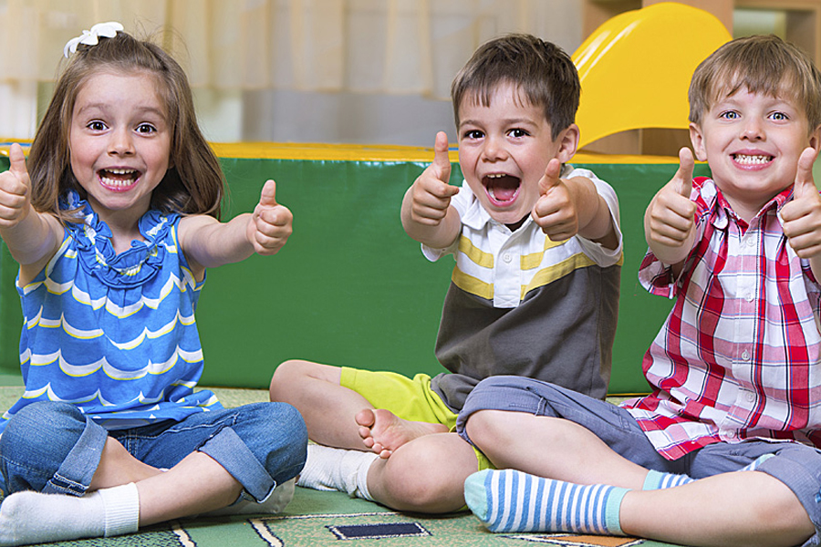

**Составитель:**

**Цель:** профилактика и коррекция речевых нарушений у детей старшего дошкольного возраста.

**Задачи:**

1. Развивать артикуляционную моторику, дыхание, голосовые связки, корректировать звукопроизношение по средствам пения.
2. Формировать двигательные навыки и умения, способность произвольно передвигаться в пространстве относительно других детей и предметов, развивать крупную и мелкую моторику.
3. Воспитывать и развивать чувства ритма, способность ощущать в музыке, движениях и речи ритмическую выразительность, умение перевоплощаться, проявлять свои творческие способности.
4. Развивать фонематическое восприятие и фонематическое представление, слуховое внимание, расширять лексический запас.

Инновационным и эффективным методом в логопедии является логоритмика с элементами нейрогимнастики.

Нейрогимнастика в педагогике относится к кинезиологическим упражнениям. Кинезиология (от греческого «кинезис» — движение, «логос» — знание) — это прикладная наука, помогающая развивать умственные способности личности через выполнение определенного рода заданий. Кинезиология помогает сбалансировано развивать оба полушария головного мозга.

Нейрогимнастика – «Гимнастика мозга». Эта методика активации природных механизмов работы головного мозга с помощью физических упражнений, объединение движения, мысли и речи. Нейрогимнастика позволяет выявить скрытые способности человека и расширить границы возможности деятельности его мозга. Это универсальная система упражнений, она эффективна и для детей и для взрослых в любом возрасте. Но особенно актуально применение данных упражнений у детей с речевыми нарушениями.

Известно: чем выше двигательная активность ребенка, тем интенсивней развивается его речь. Известно также, что формирование движений происходит при участи речи. Она является одним из основных компонентов двигательно-пространственных упражнений. Ритм речи, прежде всего стихов, поговорок, пословиц, способствует совершенствованию динамической координации, развитию общей и мелкой моторики, облегчает процесс запоминания.   
 С помощью стихотворной ритмической речи вырабатываются правильный темп речи, ритм дыхания, развиваются речевой слух, речевая и двигательная память.

Предлагаемые вашему вниманию комплексы логоритмических упражнений с элементами нейрогимнастики, сопровождающиеся речитативами, расчитаны на детей разного возраста и различных уровней речевого развития.

**Комплекс №1**

**Задачи:**

* **Научить ребенка двигаться в определенных границах в пространстве.**
* **Научить ребенка ориентироваться в смене движений.**

1. «Шаг в ритм» - руки на пояс. Ребенок шагает с правой ноги в ритм, проговаривая стих «Наша Таня громко плачет». ( Необходимо проследить, чтобы каждая строчка стиха начиналась с правой ноги, а заканчивалась на левую ногу).
2. Боковой приставной шаг – с проговариванием стиха «Грузовик».
3. Упражнение «Солдатик» - движения одноименные под счет. При счете 1,3 правая рука в кулачок на живот и правая нога шагает первая , при этом кисть левой руки раскрыта. При счете 2,4 – левая рука в кулачок к животу, левая нога шагает первая, а кисть правой руки распавлена.
4. Упражнение «Солдатик» - движения разноименные под счет 1-4. (Необходимо объяснить ребенку, что такое разноименный шаг).
5. Упражнение «Хлопок через такт» - движения под счет 1-4: на правую ногу хлопок впереди себя, на левую ногу – руки в стороны.
6. Упражнение «Прямой приставной шаг» - под счет 1-4. Попеременно шагает первая правая ножка - левая приставилась, затем под счет 3 шагает левая ножка – правая приставилась. Руки на поясе. ( Обращаем внимание ребенка, что на счет 1 всегда шагает правая ножка, на счет 3 всегда шагает левая ножка).
7. Упражнение «Домик» - боковой приставной шаг, руки на поясе, на счет 1-4. Движения боковым приставным шагом от домика вправо на 2 коврика – возвращаемся в «Домик», затем движемся от домика влево на 2 коврика и возвращаемся в «Домик».( Мы можем обозначить коврики 2 вправо и 2 влево от «Домика» предметами, например мешочками с песком).

**Комплекс №2**

1. Упражнение «Солдатик» - разноименный шаг с одновременным проговариванием стиха «Уронили мишку на пол».
2. Упражнение «Носик»- разноименный шаг: на шаг правой ноги левая рука находит носик, на шаг левой ногой - правая рука находит носик. Упражнение выполняется под счет 1-4. (Очень важно, чтобы ребенок поднимал руку к носику и опускал вниз вдоль туловища).
3. Упражнение «Две руки» - выполняется под счет: на правую ногу две руки вытягиваем вперед, на левую ногу - руки в стороны.
4. Упражнение «Приставной переменный шаг»- сначала под счет 1-4 вспоминаем, как попеременно шагаем, ручки на пояс. Затем присоединяем к данному шагу нахождение носика через хлопок. То есть, когда ребенок шагает правой ножкой, левой рукой находит носик, и на приставной шаг делает хлопочек.
5. Упражнение «Домик» - боковой приставной шаг от домика. Если ребенку требуются внешние ограничители ковриков, то логопед организует границы движения. Находим носик через хлопочек. Вначале работает одна рука. При изменении направления движения будет включаться другая рука.

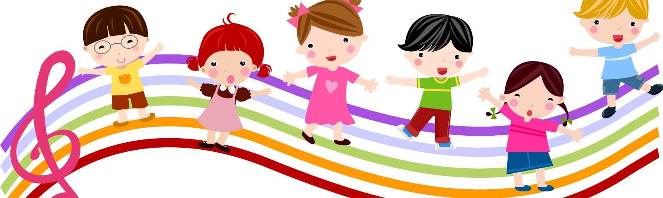

**Комплекс №3**

1. Упражнение «Плечо» - выполняются одноименные движения на счет 1-4. Ребенок шагает с правой ноги и правой рукой дотрагивается до левого плеча. На счет 2 левой ногой шагает, левой рукой находит правое плечо.
2. Упражнение «Плечо» - выполняется разноименными движениями на счет 1-4. Ребенок шагает с правой ноги и левой рукой находит правое плечо. На счет 2 ребенок шагает с левой ноги и правой рукой находит левое плечо.
3. Упражнение «Носик» - прямой приставной шаг, на счет 1-4 находим носик через хлопок. Разноименные движения. На счет 1 – правая нога шагает, и левая рука находит носик, на счет 2 – приставляем левую ногу и хлопаем в ладоши, на счет 3 – левая нога шагает и правая ищет носик, на счет 4 – приставляем правую ногу и хлопаем в ладоши.
4. Боковой приставной шаг – упражнение «Носик»: разноименные движения, на счет 1-4.

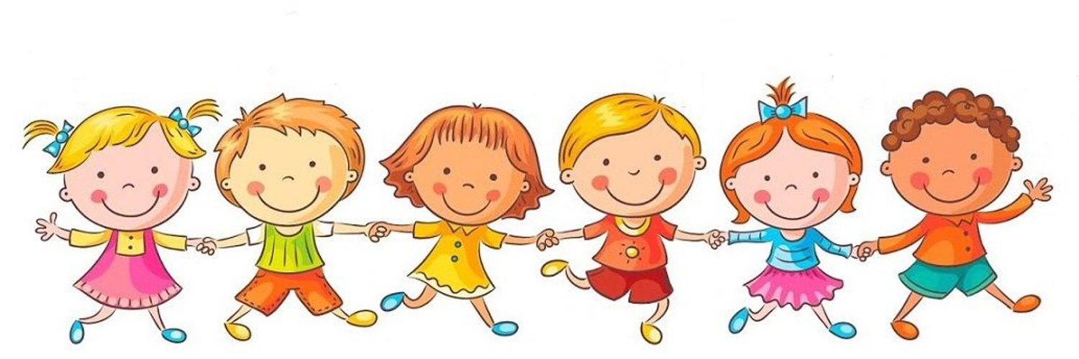

**Комплекс №4.**

Повторение упражнений прошлого комплекса с проговариванием стихотворений на автоматизацию поставленных звуков и на развитие темпо - ритмической стороны речи.

**Новые упражнения.**

1. Упражнение «Плечи» - выполняются разноименные движения, на счет 1-4. На счет 1-правая нога и левая рука находит правое плечо. На счет 2 – левая нога и правая рука находит левое плечо.
2. Упражнение «Плечи» (крестиком) – разноименные движения, на счет 1-4. На счет 1- правая нога, левая рука ложится на правое плечо, на счет 2 – левая нога и правая рука ложится на левое плечо (получается крест на плечах), на счет 3 – правая нога шагает и правая рука опускается с левого плеча вдоль туловища, на счет 4 - левая нога шагает и левая рука опускается вдоль туловища.
3. Упражнение «Ушки» - одноименные движения, на счет 1-4.Правая нога шагает и правая рука касается левого ушка, на счет 2 – левая нога шагает и левая рука касается правого ушка.
4. Упражнение «Ушки» - разноименные движения, на счет 1-4. На счет 1 – правая нога, левая рука находит правое ухо, на счет 2 - левая нога и правая рука находит левое ухо.
5. Упражнение «Ушки» - прямой приставной шаг, на счет 1-4. На счет 1 –правая нога, левая рука и правое ухо. На счет 2 – приставляем левую ногу. На счет 3 - левая нога, правая рука и левое ухо. На счет 4 – приставляем правую ногу.
6. Боковой приставной шаг Упражнение «Ушки» - разноименные движения, на счет 1-4 (как в предыдущем упражнении) и добавляем хлопок на приставлении ноги.

**Комплекс № 5**

1. Упражнение «Ладонь-кулак» - исходное положение две руки с открытыми ладонями перед собой. Одноименные движения: на правую ногу зажимаем в кулак правую руку, на левую ногу зажимаем в кулак левую руку. На счет 1-4.
2. Упражнение «Ладонь – кулак» - как и в предыдущем упражнении, но с проговариванием стиха «Зайку бросила хозяйка».
3. Упражнение «Руки – ладони – кулаки». На счет 1-4. На счет 1 - правая нога и две руки вперед, на счет 2 – левая нога и ладони в кулаки, на счет 3 – правая нога, руки с кулаками вниз к ногам, на счет 4 – левая нога и кулаки разжимаем.
4. Упражнение «Ладонь-хлопок-кулак» - приставной шаг на счет 1-4. На счет 1 – правая нога (руки в исходном положении вытянуты вперед ладонями вниз), правая ладонь в кулак. На счет 2 – приставляем левую ногу и хлопок. На счет 3 – шагает левая нога и левая ладонь в кулак. На счет 4 – приставляет правую ногу и хлопок в ладоши.
5. Упражнение «Ладонь-хлопок-кулак» - боковой приставной шаг на счет 1-4. Кулачок сжимаем на шагающую ножку. При приставном шаге хлопаем в ладоши.



**Комплекс №6**

1. Упражнение « Руки попеременно вперед через такт» - разноименные движения, на счет 1-4. Ребенок делает подьем руки вперед по вектору движения ног через такт.
2. Упражнение « Руки в сторону через такт» - ребенок выполняет шаги вперед с перпендикулярным вектором рук. На счет 1 – правая нога, левая рука в сторону, На счет 2 – левая нога, правая нога в сторону, на счет 3 – правая нога, левая рука опускается вдоль туловища, на счет 4 – левая нога, правая рука опускается вдоль туловища.
3. Упражнение «Разноименные руки вверх через такт» - при прямом шаге с поднятием рук вверх через такт. На счет 1- правая нога, левая рука вверх, на счет 2 – левая нога и правая рука вверх, на счет 3 – правая нога и левая нога опускается вниз, на счет 4 – левая нога и правая рука опускается вниз. Затем данное упражнение на проговаривание стиха «Наша Таня громко плачет».
4. Упражнение «Вращение плеч вперед и назад» - на счет 1-4, шаг вперед с вращением рук и плеч вперед, на второй счет 1-4 шаг вперед вращение рук и плеч назад.
5. Упражнение «Руки вперед, в стороны, вперед, руки вниз» - на счет 1 – правая нога и руки вперед, на счет 2 – левая нога и руки в сторону, на счет 3 – правая нога и руки вперед, на счет 4 – левая нога и руки вниз.
6. Упражнение « Руки вперед, в стороны, вперед и вниз, через такт» - поочередно выполняем предыдущее упражнение с сочетанием разноименных рук и ног.
7. Упражнение «Попеременно руки на плечи, вверх, на плечи, вниз» - разноименные движения рук и ног, на счет 1-4.

**Комплекс № 7**

1. Боковой приставной шаг вправо и влево – руки на пояс, под стихотворение «Наша Таня громко плачет».
2. Боковой приставной шаг через опорный коврик вправо и влево на счет 1-4, руки на поясе.
3. Боковой приставной шаг вправо и влево, руки вперед, на плечи, вперед и вниз; на стих «Я люблю свою лошадку».
4. Боковой приставной шаг вправо и влево – разноименные руки вперед, вниз; на стих «Уронили мишку на пол…»
5. Боковой приставной шаг вправо и влево – разноименные руки вперед, вниз, через сжатие и разжатие кулачка, под счет 1-4.



**Комплекс № 8**

1. Боковой приставной шаг вправо и влево – разноименные руки вперед, вниз на стих «Нет, напрасно мы решили прокатить кота в машине….»
2. Боковой приставной шаг вправо и влево с вращением плеч вперед и назад, шагает ребенок вправо и вращает плечи вперед, налево вращает плечи назад, на стих «Уронили мишку на пол…»
3. Боковой приставной шаг вправо и влево с разноименными движениями, руки вперед-вперед, вверх-вверх, вниз-вниз; под счет 1-4.
4. Удлинение моторного маршрута - боковой приставной шаг вправо и влево через сжимание и разжимание кулачка с разноименными движениями; под счет 1-4.
5. Боковой приставной шаг вправо и влево – разноименные движения, нахождение носа рука через хлопок, под стих «Наша Таня громко плачет…»

